**上海大学 计算机学院**

**《计算机组成原理实验》报告十**

**姓名 刘远航 学号 22121883**

**时间 20240419 机位 20 指导教师 刘跃军**

**实验名称: 中断机制和应用（综合实验）**

**一、实验目的**

1. 学习实验箱感知中断的硬件结构和工作原理。

2. 学习使用中断系统。

3. 学习使用扩展外设。

**二、实验原理**

1. **程序中断**

因“随机性”原因，使一个程序暂停执行，转而执行另一个程序，以处理随机事件，然后再返回原程序继续执行的过程成为“中断”。

中断发生的“随机性”决定了“必须用硬件感知中断请求”、“不仅要保存断点，还必须保存现场”。中断发生时间与正在运行的程序的无关性，使得整个系统在运行一个程序的同时，还能感知其它事件的发生。

1. **实验箱系统的程序转移硬件机制**

只有“中断返回”指令和复位操作使 EINT 为低电平，作用到 IREQ 的 SD 端，使上面 D 触发器的 Q 端为 1，使下面 D 触发器的 Q 端输出 0。

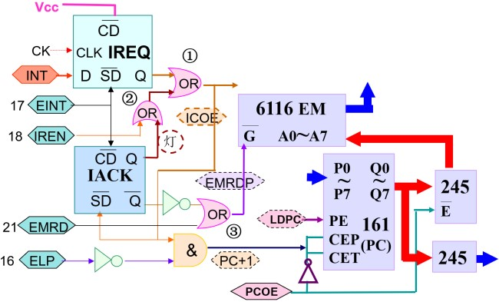

ICOE 有效时，使 EM 的锁存器输出中断指令 B8H 到 μPC，μPC 再把 μM 中的中断微指令（INT）的控制信号输出。INT 指令在第一个周期保存 PC 值（断点）到 ST 堆栈寄存器。在第二个周期把 IA 寄存器的内容送 PC，即 IA 中应事先存入中断服务子程序的入口地址。所以 IA 称为中断向量寄存器，IA 的值由红色的码盘输入。

**3. 实验箱外扩系统**  **4. 74LS08 结构：俯视图**

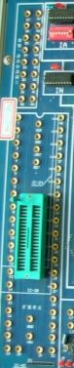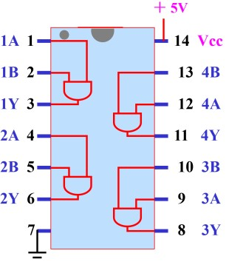

**三、实验内容**

**1．实验任务一（用 74LS08 芯片搭建当电键 K3 和 K4 都为 1 时不产生中断请求信号的外部电路）**

1. 实验步骤

①注视仪器，打开电源，手不要远离电源开关，随时准备关闭电源，注意各数码管、发光管的稳定性，静待10秒，确信仪器稳定、无焦糊味。连接J1J2八位扁平线。

②确认无误后，按三下 TV-ME 按键，将实验箱调整到手动模式。

③将 正常的74LS08 芯片接入实验箱外部扩展系统，用导线将接口 1、2 与开关 K3、K4 相连接，接口 3 连接 INT信号灯，接口 7 连接地端 GND，接口 40 连接VCC/+5V。

|  |  |  |  |  |
| --- | --- | --- | --- | --- |
| 接口1 | 接口2 | 接口3 | 接口7 | 接口40 |
| K3 | K4 | INT | GND | VCC |

④依次拨动开关K3、K4，观察不同输入情况下INT信号灯的明灭情况。

1. 实验现象

当且仅当 K3、K4 输入值为 11 时，INT 信号灯亮。其余三种情况 INT 信号灯灭。

1. 数据记录、分析与处理

|  |  |  |
| --- | --- | --- |
| K0 | K1 | INT |
| 0 | 0 | 灭 |
| 0 | 1 | 灭 |
| 1 | 0 | 灭 |
| 1 | 1 | 亮 |

1. 实验结论

在手动模式下，成功实现了用 74LS08 芯片搭建外部电路，使得当电键K1 和 K2 都为 1 时不产生中断请求信号的外部电路，顺利完成实验1.

**2．实验任务二、编制中断服务子程序使 OUT 交替显示 AA、BB 三次后返回源程序。源程序为上次实验完成的交替显示 11 和 55 和44的程序。**

i.运行上述程序，在完成 AA、BB 交替显示三次之前恢复 K3K4 都为 1 的状态。记录 OUT 显示的现象、REQ 灯和 ACK 灯的情况及 ST 寄存器的值及改变情况。

ii.运行上述程序，在完成 AA、BB 交替显示时不恢复 K3K4 都为 1 的状态。记录 OUT 显示的现象、REQ 灯和 ACK 灯的情况以及 ST 寄存器的值及改变情况。

分析上述二种显示现象的原因。[要求：**R0：中断时 AA、BB 显示的次数；R1：跟踪主程序 OUT 显示的值；R2：跟踪主程序延时的值]**

1. 实验步骤

①在实验一的基础上，确认无误后，启动CP226 软件。

②在 CP226 汇编语言程序集成开发环境下编写如下汇编程序：

**主程序**

**ORG 00H**

**LOOP: MOV A, #11H**

**MOV R1, A**

**OUT**

**MOV A, #16H**

**z1: SUB A, #01H**

**MOV R2, A**

**JZ z2**

**JMP z1**

**z2: MOV A, #55H**

**MOV R1, A**

**OUT**

**MOV A, #16H**

**z3: SUB A, #01H**

**MOV R2, A**

**JZ z4**

**JMP z3**

**z4: MOV A, #44H**

**MOV R1, A**

**OUT**

**MOV A, #16H**

**z5: SUB A, #01H**

**MOV R2, A**

**JZ z6**

**JMP z5**

**z6: JMP LOOP**

**中断程序**

**ORG 60H**

**MOV R0, #03H**

**LOOP1: MOV A, #AAH**

**OUT**

**MOV A, #10H;**

**T1: SUB A, #01H**

**JZ T2**

**JMP T1**

**T2: MOV A, #BBH**

**OUT**

**MOV A, #10H;**

**T3: SUB A, #01H**

**JZ T4**

**JMP T3**

**T4: MOV A, R0**

**SUB A, #01H**

**JZ EXIT**

**MOV R0, A**

**JMP LOOP1**

**EXIT: MOV A, R1**

**OUT**

**MOV A, R2**

**SUB A, #00H**

**RETI**

**END**

③保存文件，文件扩展名为.asm，选择com4，编译下载至实验箱。

④程序运行前把指定的地址值通过红色的码盘送入 IA（拨动码值为01100000）。

⑤拨动K3、K4，调试并运行程序，观察并记录实验结果。

1. 实验现象

REQ 为中断请求信号指示灯，ACK 为中断相应信号指示灯；R0 中存储的是中断时 AA、BB 显示的次数；R1 跟踪主程序 OUT 显示的值；R2 跟踪主程序延时的值。

1、 **完成 AA、BB 交替显示三次之前恢复 K1K2 都为 1 的状态**

主程序执行状态下，OUT 寄存器会交替显示 11H 和 55H和44H，此时REQ 灯和 ACK 灯均为熄灭状态。当拨动中断请求开关，产生中断请求信号后，REQ 灯和 ACK 灯均为点亮状态。当OUT寄存器交替显示 AAH 和 BBH 三次后，REQ 灯和 ACK 灯均会熄灭，ST 堆栈寄存器存储和显示下一步 PC 指令的地址码。

2、 **完成 AA、BB 交替显示时不恢复 K1K2 都为 1 的状态**

主程序执行状态下，OUT 寄存器交替显示 11H 和 55H和44H，REQ 灯和 ACK 灯均为熄灭状态；拨动中断请求开关，产生中断请求信号后，OUT 交替显示 AAH和 BBH，REQ 灯和 ACK 灯始终保持点亮状态，直到中断程序结束。ST 寄存器存储和显示下一步 PC 指令的地址码。

1. 数据记录、分析与处理

汇编程序的具体分析如下所示

**主程序**

**ORG 00H 通知汇编软件主程序从 00H 始存放**

**LOOP: MOV A, #11H 将立即数 11H 送至寄存器 A**

**MOV R1, A 将寄存器 A 中的值送至寄存器 R1**

**OUT 将寄存器 A 中内容送至 OUT**

**MOV A, #20H 将立即数 20H 送至寄存器 A**

**z1: SUB A, #01H 从寄存器 A 中内容减去立即数 01H**

**MOV R2, A 将寄存器 A 中的值送至寄存器 R2**

**JZ z2 根据零标志位条件跳转 z2**

**JMP z1 无条件跳转 z1**

**z2: MOV A, #55H 将立即数 55H 送至寄存器 A**

**MOV R1, A 将寄存器 A 中的值送至寄存器 R1**

**OUT 将寄存器 A 中内容送至 OUT**

**MOV A, #20H 将立即数 20H 送至寄存器 A**

**z3: SUB A, #01H 从寄存器 A 中内容减去立即数 01H**

**MOV R2, A 将寄存器 A 中的值送至寄存器 R2**

**JZ z4 根据零标志位条件跳转 z4**

**JMP z3 无条件跳转 z3**

**Z4: MOV A, #44H 将立即数 44H 送至寄存器 A**

**MOV R1, A 将寄存器 A 中的值送至寄存器 R1**

**OUT 将寄存器 A 中内容送至 OUT**

**MOV A, #20H 将立即数 20H 送至寄存器 A**

**Z5: SUB A, #01H 从寄存器 A 中内容减去立即数 01H**

**MOV R2, A 将寄存器 A 中的值送至寄存器 R2**

**JZ z6 根据零标志位条件跳转 z6**

**JMP z5 无条件跳转 z5**

**Z6: JMP LOOP 无条件跳转 LOOP**

**中断程序**

**ORG 60H 通知汇编软件主程序从 60H 始存放**

**MOV R0, #03H 将立即数 03H 送至寄存器 R0**

**LOOP1: MOV A, #AAH 将立即数 AAH 送至寄存器 A**

**OUT 将寄存器 A 中内容送至 OUT**

**MOV A, #10H; 将立即数 10H 送至寄存器 A**

**T1: SUB A, #01H 从寄存器A 中内容减去立即数 01H**

**JZ T2 根据零标志位条件跳转 T2**

**JMP T1 无条件跳转 T1**

**T2: MOV A, #BBH 将立即数 BBH 送至寄存器 A**

**OUT 将寄存器 A 中内容送至 OUT**

**MOV A, #10H; 将立即数 10H 送至寄存器 A**

**T3: SUB A, #01H 从寄存器A 中内容减去立即数 01H**

**JZ T4 根据零标志位条件跳转 T4**

**JMP T3 无条件跳转 T3**

**T4: MOV A, R0 将寄存器 R0 中的值送至寄存器 A**

**SUB A, #01H 从寄存器A 中内容减去立即数01H**

**JZ EXIT 根据零标志位条件跳转 EXIT**

**MOV R0, A 将寄存器 A 中的值送至寄存器 R0**

**JMP LOOP1 无条件跳转 LOOP1**

**EXIT: MOV A, R1 将寄存器 R1 中的值送至寄存器 A**

**OUT 将寄存器 A 中内容送至 OUT**

**MOV A, R2 将寄存器 R2 中的值送至寄存器 A**

**SUB A, #00H 从寄存器A 中内容减去立即数00H**

**RETI 中断返回**

**END 汇编程序终止**

1. 实验结论

成功利用 CP226 软件编写汇编程序完成实验任务二，实现了编制中断服务子程序使 OUT 交替显示 AA、BB 三次后返回源程序。成功完成了实验二。

**三、建议和体会**

实验开始前应先确保实验仪器完好，能够顺利进行实验。

课前一定要仔细了解本节课所需要的知识，做好预习及复习，实验时一定要仔细思考，不能想当然地理解。

通过此次实验我对于计算机如何进行工作，处理信息有了进一步的认识，对于中断系统的工作流程有了更深的理解，通过编写汇编程序，手动进行中断程序，亲眼见证中断程序的进行，我对于CPU中断的工作原理的认识又加深了一步。

**建议：**建议学校更新下一实验箱，有些内部线路有问题，不能通过芯片实现中断。

**四、思考题**

**问题：实验箱的中断服务程序中可以嵌套一般的子程序吗？**

答：各系统实现堆栈的技术各不相同。学校使用的 CP226 实验箱系统用一个锁存器（574 芯片）构成堆栈寄存器（ST）。由于 574 芯片只能存放一个字节，所以，本系统的子程序调用深度只有 1 级，不能形成子程序嵌套。